Собянин посетил крупнейший московский завод бытовых систем отопления
09.06.2017
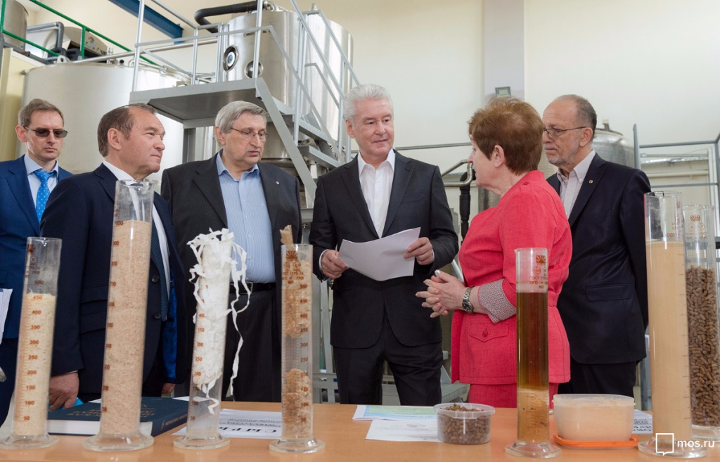
Отопительные приборы для московских жилых домов производят на столичных предприятиях. Об этом заявил мэр Москвы Сергей Собянин в ходе посещения завода по производству отопительного оборудования АО «Сантехпром».
«Московские предприятия, которые традиционно находились на территории Москвы, многие из них, к сожалению, прекратили свое существование, но многие продолжают работать, и мы их поддерживаем. Одно из таких предприятий - «Сантехпром», которое производит радиаторы, тепловые приборы для отопления, которые находятся в сотнях тысяч московских квартир и исправно работают. Сегодня у предприятия большая программа по развитию производства, по расширению, модернизации. Город активно помогает и путем предоставления субсидий, и выдачей градостроительной документации, что позволяет серьезным образом расширить предприятие. Я надеюсь, что предприятие войдет в приоритетный инвестиционный проект, и тогда город будет более активно помогать по модернизации», - сказал Сергей Собянин.
АО «Сантехпром» работает с 1959 г. Компания является крупнейшим столичным производителем радиаторов для систем отопления жилых домов. Завод участвует в реализации жилищных программ Москвы, в том числе в региональной программе капитального ремонта жилых домов. В 2017 г. завод планирует в два раза увеличить поставки отопительных приборов по программе капремонта.
Выпускаемая на предприятии продукция отличается энергоэффективностью и используется при строительстве в московском регионе жилых домов типовых серий, зданий социального назначения (детские сады, школы, поликлиники, физкультурно-оздоровительные комплексы) и зданий индивидуального типа. Всего за весь период своей работы компания поставила для нужд города свыше 8 млн отопительных приборов, 2 млн кв. м вентиляции, 500 тыс. тонн металлоконструкций, 50 тыс. км водопроводов и иную продукцию.
На базе АО «Сантехпром» находится учебный центр энергосбережения. В 2016 г. он был перепрофилирован в учебно-производственный центр капитального ремонта. Здесь можно наглядно ознакомиться с работами, выполняемыми в рамках программы капремонта: экспозиция представляет собой макет однокомнатной квартиры с подъездом, лифтовым холлом, тамбуром, фасадной стеной и подвальным помещением.

Адрес страницы: http://zuzino.mos.ru/presscenter/news/detail/6158005.html
Управа района Зюзино города Москвы

